 

Registrering av skudd mot rådyr og hjort

Skjema **skal** fylles ut av skytter, eventuelt sammen med jaktleder, dersom dyret ikke er funnet etter utgangen av dagen. Skjema sendes til [evy.ann.ulfsnes@rennebu.kommune.no](mailto:evy.ann.ulfsnes@rennebu.kommune.no)

Dato: Kl: Jaktfelt:

Stedsnavn:

|  |  |  |  |  |  |
| --- | --- | --- | --- | --- | --- |
| Påskutt dyr: | Kalv ☐ | 1,5 bukk ☐ | 1,5 geit ☐ | Bukk ☐ | Geit ☐ |
| Avstand til dyret: | under 50 m ☐ | 50-100 m ☐ | | over 100 m ☐ | |
| Var dyret: | i ro ☐ | luntende ☐ | |  | |

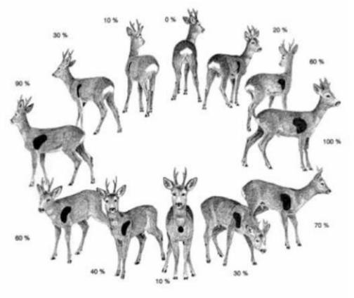

Marker hvilken retning dyret hadde når dyret ble påskutt og **antatt** treffpunkt.

Ble det avfyrt flere skudd mot dyret, antall:

Viste dyret tegn på treff: Ja ☐ Nei ☐ Beskriv reaksjon:

Ble det funnet skuddtegn: Ja ☐ Nei ☐ Hår ☐ Blod ☐ Beinsplinter ☐

Hva mener du er årsaken til at dyret ikke ble felt:

Skytter Jaktleder